关于135电容白板说明
本文主要介绍135电容白板调试说明。

准备工作
1. 插入135电容白板并安装bulk驱动 (参考关于bulk驱动安装说明.doc)

使用步骤
如果内部版本服务程序配置文件有发生变化，并且先前已经运行过相同版本号的内部服务程序，则需要将C盘指定目录下的HHTDriv_D目录删除，然后再运行程序。
在Win7下，这个目录是：C:\ProgramData\HHTDriv_D
所以建议如果内部版本服务程序有更新，在运行前最好将HHTDriv_D目录删除(不管配置文件是否更新)

- 启动135电容白板数据传输
运行board_driver.exe,点击“135电容白板”
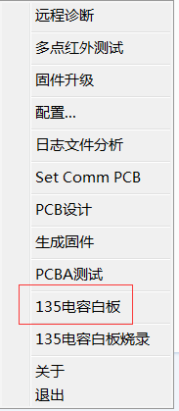

进入数据传输控制界面，然后点开始
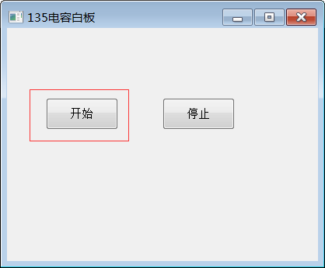

这时候会将135电容白板的基准值及变化值实时写入到共享内存里

- 获取共享内存里的相应数据
共享内存的名称为："CAP2017_SharedMemory"
共享内存对应的结构体如下：
#define CAP_MAX_NUMBER_H 400
#define CAP_MAX_NUMBER_L 400
typedef struct tagCapInfo
{
int nLineNumH; //总列数
int nLineNumL; //总行数
int nBaseValue[CAP_MAX_NUMBER_H][CAP_MAX_NUMBER_L]; //基准值
int nChgValue[CAP_MAX_NUMBER_H][CAP_MAX_NUMBER_L]; //变化值
}CAPINFO, *PCAPINFO;

获取共享内存数据示例代码：
INT32 InitCap135SharedMemory()
{
LRESULT lResult;
VOS_INT8 Object_DeviceInfo[200];

memset(Object_DeviceInfo, 0, sizeof(Object_DeviceInfo));
vos_snprintf(Object_DeviceInfo, "CAP2017_SharedMemory");

g_hCapShareMemory = OpenFileMappingA(FILE_MAP_ALL_ACCESS, TRUE, Object_DeviceInfo);
if ( (NULL == g_hCapShareMemory) || (INVALID_HANDLE_VALUE == g_hCapShareMemory))
{
HHT_LOG(EN_ERR, " Share memory %s not found", Object_DeviceInfo);
}
g_pCapInfo = (CAPINFO*)MapViewOfFile(g_hCapShareMemory, FILE_MAP_ALL_ACCESS, 0, 0, 0);
if (NULL == g_pCapInfo)
{
lResult = GetLastError();
CloseHandle(g_hCapShareMemory);
g_hCapShareMemory = NULL;
HHT_LOG(EN_ERR, "MapViewOfFile failed(%d)", lResult);
DeinitCap135SharedMemory();
return lResult;
}
HHT_LOG(EN_INFO, "create share memory OK");

return RET_SUCCESS;
}

- 固件升级指南
将包含待升级的固件文件夹放入和board_driver.exe同级的app目录下
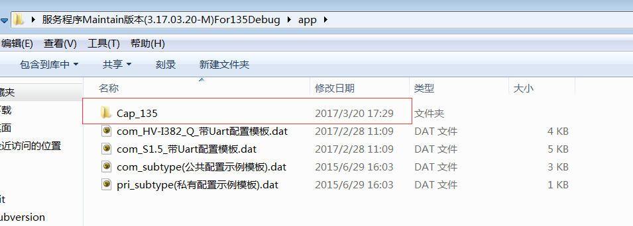
运行board_driver.exe，点击“135电容白板烧录”
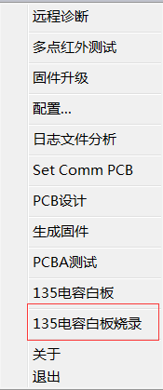
进入烧录界面，选择要烧录的固件，点击烧录即可
